To nye kurs starter opp Fredag 11. oktober

TaijiQuan for Østensjø aktivitetskole (lukket)
og
Taiji Kidz kurs på Bøler skole kl. 16-17 (åpen for alle)

Taiji kurs for barn bygger på de opprinnelige østlige Taiji prinsippene om yin og yang. Bevegelesmønster og tankesett blir tilpasset barnets utviklingstrinn. Kurset fokuserer på tilstedeværelsen, avslapping og mestring gjennom bevegelse.

TaijiQuan for Østensjø aktivitetskole (lukket)
Det tilbys kurs for barn i alderen og for barn i skole / aktivitetsskole 1. + 2. trinn og 3.+4. trinn.

NY!Taiji Kidz (for barn fra 9 til 13 år)
Sted: skole, ”lille gymsal” i B-bygget, Utmarkveien 4, 0689 Oslo
Varighet: 8 fredager 11.10. – 29.11.13
Tidspunkt: kl. 1600 – 1700
Pris: 500 kr.

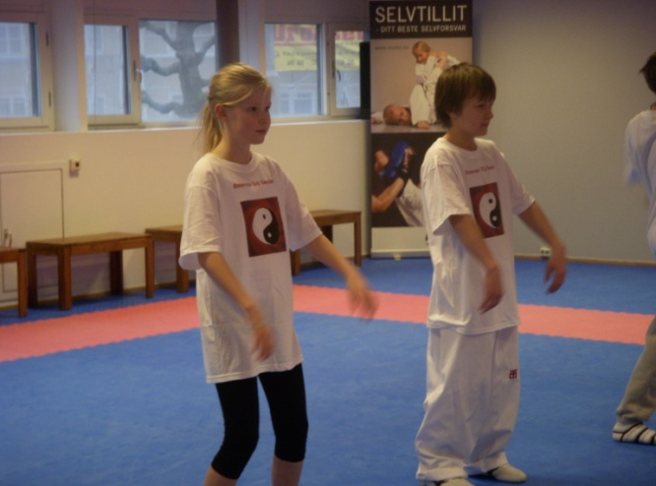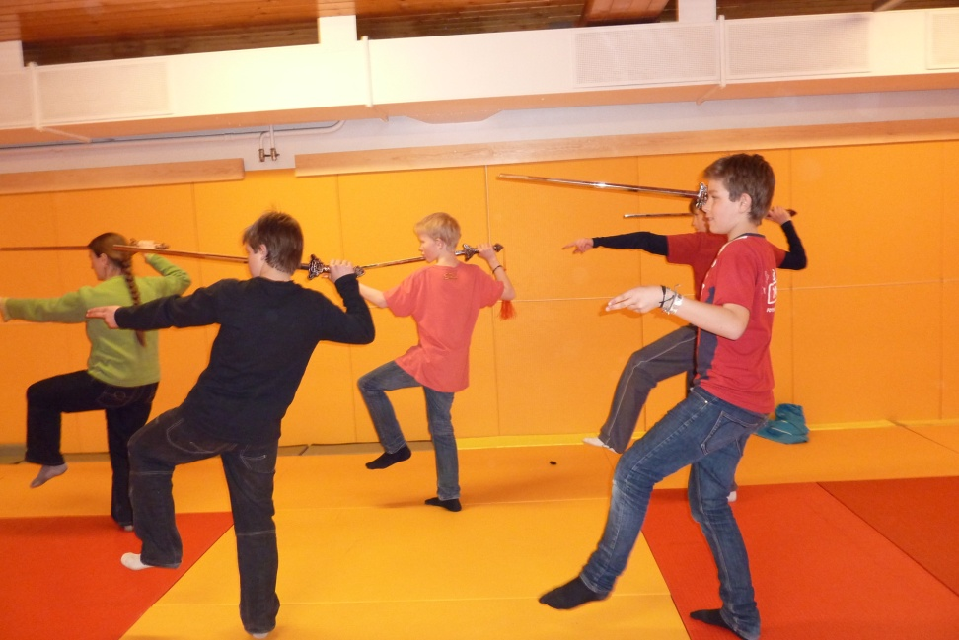
Taiji Wushuh stevne 2009 Taiji ungdomsgruppe 2010, sverdform

Taiji Kidz
Har du lyst å trene en myk kampsport der du kombinerer partnerøvelser, håndform og enkle energi- og meditasjonsøvelser?

